



Exocad

**UŽIVATELSKÁ PŘÍRUČKA**

Exocad

Obsah

**3** **Exocad Dental DB** 4

3.1 Začínáme 4

3.2 Zadání základních údajů 4

3.3 Uložení a přehled funkcí základní lišty 5

3.4 Načtení uložených prací 6

3.5 Náhledový panel s fotografiemi 6

3.6 Změna jazyka uživatelského rozhraní a číslování zubů 6

3.7 Zadávání indikací pro jednotlivé zuby 7

3.8 Typy indikací 7

3.9 Výběr materiálu 9

3.10 Nastavení dalších možností 9

3.11 Nastavení parametrů a ukládání individuálních defaultních hodnot 9

3.12 Konec dialogu 10

3.13 Načítání úkonů 10

**4** **Exocad – modelační software** 12

4.1 Pohyb myší v 3D prostoru 12

4.2 Zobrazování nebo skrývání objektů při modelaci 12

4.3 Kontextové menu 13

4.4 Průvodce Wizard 13

4.5 Kroky průvodce Wizard u typické konstrukce 14

4.5.1 Preparation margin detector – Určení okraje preparace 14

4.5.2 Insertion direction – určení osy nasazení 17

4.5.3 Crown Bottoms – Vytvoření dosedací plochy korunky 19

4.5.5 Volná modelace - Freeforming 25

4.5.6 Přizpůsobení tvarů kontaktním a antagonálním zubům – Antagonist/Anterior adaption 28

4.5.7 Redukce anatomického tvaru - Shrinking 29

4.5.8 Vytvoření spojů do můstku - Connectors 30

4.6 Pokročilé možnosti 34

4.6.1 Vizualizace nákusu antoginustů 34

4.6.2 Změny na hotové konstrukci 34

4.6.3 Dosazení modelu pomocí metody 3 bodů 35

4.6.4 Dokončení procesu modelace, ukládání a obnovování náhledů v okně 35

**5 Klávesové zkratky**

2 **Úvod**

Tento manuál Vás seznámí se základními uživatelskými schopnostmi software Exocad

který je součástí systému Identica Blue.

* Software je určen pro uživatele se základními nebo kompletními znalostmi v oboru zubní lékař nebo zubní technik
* Software pracuje pod operačním systémem Windows 7 či 8
* Nejnovější verze software bude vždy k dispozici u firmy SINTEO Dental s.r.o.

**Přeložil a doplnil:**

*Ondřej Kudera, MSc.*

## **Exocad Dental DB**

Přístupovým bodem k veškerým úkonům softwaru je “**Dental DB**”.

Zde nadefinujete Váš úkon (podle toho, zda jste zubní lékař, pacient či zubní technik; typ konstrukce a materiály).

Veškerá práce se softwarem začíná právě zde v platformě “**Dental DB**“ (skenování, modelace, odesílání dat, zobrazení souborů projektu, knihovna zubů,…)

# Začínáme

Pro spuštění programu použijeme ikonu na ploše s nápisem “**Dental DB**”

Po spuštění se zobrazí následující okno:

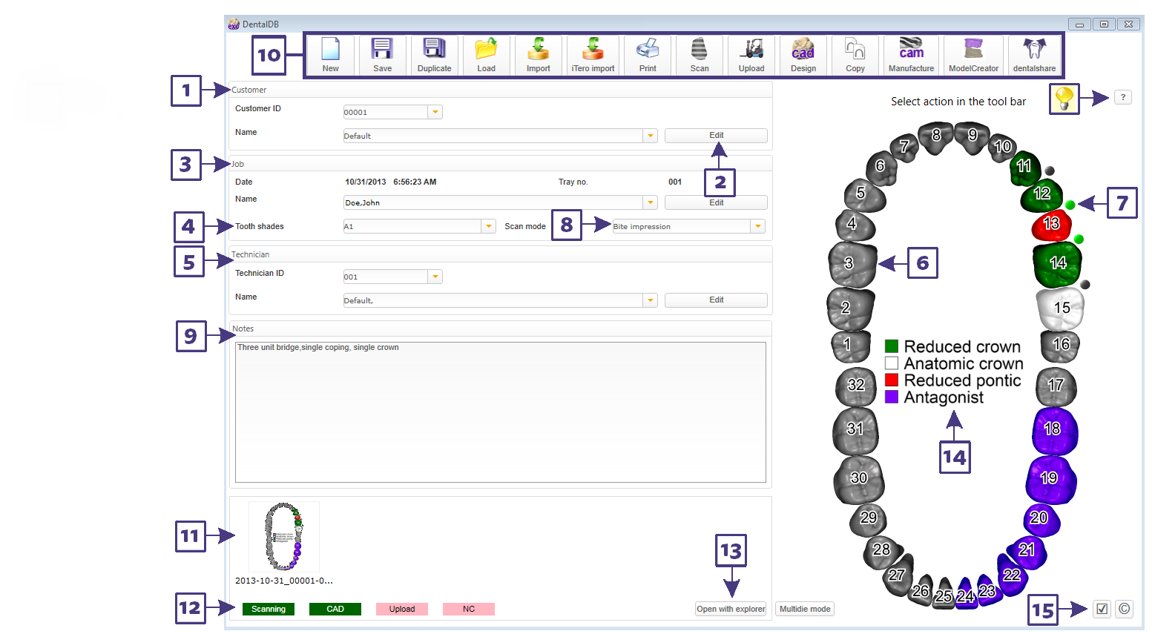

*Vpravo nahoře nad zubním obloukem je pomocný text, který Vás povede krok za krokem.*

# Zadání základních údajů

Pro zadání Vašeho úkonu a následovnou práci se softwarem postupujte prosím následovně:

- Vyberte **zubního lékaře “Client”** [1]. Můžete vybrat lékaře podle čísla nebo jména.

Následující pole (Job – poslední pacient) se podle toho automaticky aktualizuje.

Pro přidání nového lékaře do databáze klikněte na ikonu "**Edit**" [2] - otevře se formulářové okno, které Vám umožní prohlížet Váš seznam zubních lékařů.

*Pokud není seznam [1] aktivní, můžete začít psát jméno klienta a následně se zobrazí výběr. Pokud je již aktivní výběr lékaře, vytvořte nového lékaře pomocí ikony “****New****”. Staré nebo neaktivní lékaře můžete smazat pomocí ikony “****Delete****”. Pokud označíte kteréhokoliv lékaře ve výběru, můžete změnit kterýkoliv údaj nebo doplnit o další informace.*

- Vyberte jméno **pacienta “Job”**

Po zadání lékaře se Vám automaticky zobrazí poslední zhotovený pacient. Pokud zadáváte nového pacienta, použijte ikonu “**Edit**” [3]. Pacientovi je přiděleno identifikační číslo automaticky. “**First Name**” značí křestní jméno a “**Surname**” příjmení. Jméno pacienta se poté vloží do databáze automaticky.

Pro uložení klikněte na ikonu “**Save**” a pro zavření dialogového okna ikonu “**Close**”.

Pokud mate zájem zhotovovat stejného pacienta se stejnými daty, použijte pro tento proces třetí ikonu s názvem “**Duplicate job**” [11].

* Vyberte **zubního technika “Technician”** (uživatel zhotovující danou práci na skeneru). [6]
* Kliknutím na oba **zubní oblouky** [7] vyberte pro konkrétní zub danou náhradu a materiál, ze kterého chcete danou protetiku zhotovit. Pro upřesnění viz "Definování úkonů pro jednotlivé zuby".

Pro označení různých typů náhrad je v zubním oblouku využito konkrétních barev; k dispozici je

nápověda, kde jsou zobrazeny použité indikace pro konkrétní barvu [15].

* Pro sken protilehlých zubů vyberte "**Antagonist**" pro alespoň jeden zub v části čelisti protilehlé k Vaší náhradě a nadefinujte typ skenu antagonální situace [9]

“**Bite Impression**” znamená využití silikonového záznamu skusu. Pokud však nebude v zubním oblouku zaznačen na daném protilehlém oblouku antagonista (fialová barva – Antagonist), při této volbě nebude použit žádný záznam protilehlé čelisti a samotný skener Vás nevyzve v průběhu skenování vložení antagonisty a následném skenování.

“**Artex CR**” umožňuje využití mezičelistního vztahu naskenováním antagonálního modelu a vestibulárního skenu pomocí přenosového artikulátoru.

* Pomocí přepínacích tlačítek [8] definujte **spojení do můstku**
  + 1. zelená: zuby jsou spojeny
    2. šedá: zuby nebudou spojeny (můžete je však spojit ještě dodatečně v průběhu modelace)
    3. červená: spojení nelze vytvořit, jelikož materiál nebo zhotovení je odlišné
    4. nezobrazuje se přepínací tlačítko: Jeden ze zvolených typů neumožňuje spojení. Defaultně budou spoje nadefinovány automaticky kdykoli definujete mezičlen (“pontic”).
  + Můžete si taktéž zaznamenat **odstín Vaší protetiky**, zadaná barva však neurčuje odstín odeslané konstrukce do kteréhokoliv frézovacího centra včetně M-Center [4]. Tato barva je pouze informativní.

(Pro více informací viz kapitola "Definování úkonů pro jednotlivé zuby".)

* + [5] **Dodací lhůta konstrukcí**: Zde můžete zvolit typ dodání (Economy, Express nebo Super Express). Pouze v případě využití frézovacího centra M-Center.
  + V případě potřeby do pole zadejte své poznámky [10].

# Uložení a přehled funkcí základní lišty

Jakmile jste zadali úkon, pokračujte druhou ikonou - uložit "**Save**" v liště tlačítek [11]. Tímto přidáte detaily úkonu do databáze a vytvoříte složku projektu, která bude obsahovat všechna potřebná data (skeny, modelace a stl soubor, který je vzorem pro zhotovení konstrukce). Pro zobrazení daných souborů využijte tlačítko “**Open with Explorer**” [14].

Jakmile jste úkon uložili, zpřístupní se na liště [11] další tlačítka: Nyní můžete započít skenování pomocí šestého tlačítka "**Scan**"[11] a pak následně zahájit modelaci konstrukce pomocí tlačítka "**CAD**"[11].

#### Přehled lišty tlačítek a jejich funkcí (zleva doprava):

**New**: *Kliknutím na tuto ikonu si zadáte nový případ. Při spuštění softwaru je automaticky nový případ připraven na zadání. Pokud pracujete se starým případem a zapomenete zadat případ nový, přepíšete si tímto případ, na kterém aktuálně pracujete.*

**Save**: *Uloží Vám zadané parametry a uvolní tak následné kroky.*

**Duplicate Job**: *zkopíruje informace daného případu a uloží je do nového projektu.*

**Load**: *Načte již existující případ*

**Print**: *Vytiskne zakázkový štítek (doposud štítek není použitelný pro naše požadavky).*

**Scan**: *Spustí skenovací software Identica a můžete začít skenovat*.

**CAD**: *Spustí konstrukční software Exocad a můžete začít s modelací.*

**Teethlibrary**: *umožňuje přidat nové tvary zubů do knihovny*

**Updates**: *nasměruje Vás automaticky na stránky m-centra pro stažení nejnovějších aktualizací*

Růžový a zelený indikátor [13] Vám zobrazí přehled o tom, které procesy již máte dokončeny. Zelená barva znamená, že tato fáze procesu (skenování, modelace, odeslání konstrukce) již byla uskutečněna. Pro otevření příslušného adresáře projektu ve Windows Explorer klikněte na tlačítko "**Open in Explorer**" [14]. Tuto ikonu použijte pro odeslání konstrukcí do konkurenčních frézovacích center. Aktuální soubor je ve tvaru: “**\*_cad.stl**” ostatní “**.stl**” soubory jsou dané skeny, které jsou také ve formátu otevřeného souboru.

# Načtení uložených prací

Pro načtení uložených prací klikněte v liště tlačítek na čtvrtou ikonu "**Load**" [11].

# Náhledový panel s fotografiemi

Pro uložené úkony je k dispozici náhledový panel [12]. Po procesu skenování zde budou k nahlédnutí fotografie modelů (možné pouze u použití skeneru Ceramill Map300). Jde o otevření fotografií ve formátu “**.jpg**” pokud se ve složce nachází fotografie, je taktéž v tomto poli zobrazena. Např.

Fotografie pacienta. Pro otevření fotografie, použijte dvojklik na levém tlačítku myši a zobrazí se Vám fotografie v prohlížeči fotek.

# Změna jazyka uživatelského rozhraní a číslování zubů

Tlačítko [16] otevře dialog nastavení, který Vám umožní změnit jazyk uživatelského rozhraní a přepnout mezi evropským číslováním zubů (11-48) a americkým číslováním (1-32) Universal Numbering System.

# Zadávání indikací pro jednotlivé zuby

Kliknutím na zub (v hlavním okně databáze Exocad [7]) můžete zvolit typ náhrady, která bude pro tento zub vytvořena. Objeví se následující dialog:

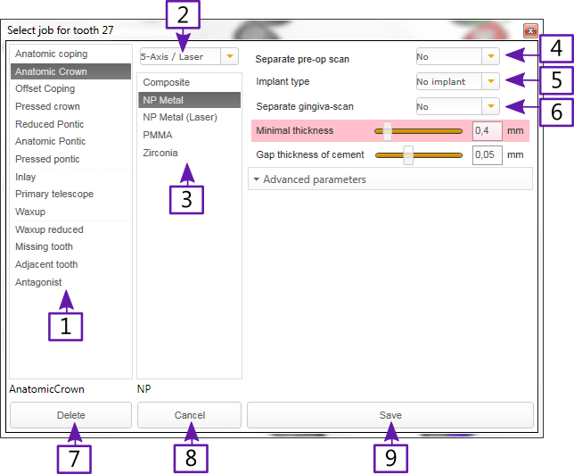

# Typy indikací

Nejprve vyberte typ náhrady [1]. K dispozici jsou následující typy:

“**Reduced coping**” – Konstrukce pilíře je vyhotovena z plně anatomického tvaru (tvar konstrukce tak dodržuje zásady pro podporu fasetované keramiky). Tato variant také umožňuje zhotovení fazet, skeletových korunek kapen s girlandami a další variant, kdy využíváte redukce anatomických tvarů. Nejprve se nadesignuje anatomický tvar, poté se redukuje o danou tloušťku, ale zachová vždy definovanou minimální tloušťku.

Platí pouze pro pilíře, pro mezičleny využijeme indikace “**Reduced pontic**” – Redukovaný mezičlen

“**Anatomic crown**” – Anatomická korunka (celolitá korunka nebo člen můstku). Platí pouze pro pilíře, pro mezičleny využijeme indikace “**Anatomic pontic**” – Anatomický mezičlen

“**Offset coping**” - Jednoduchá kapna s fixní tloušťkou pláště. Tato volba se příliš nedoporučuje, jelikož nevytváří adekvátní podporu pro fasetování. Použití je zejména u případů povrchové nebo anatomické preparace.

“**Overpressed crown**” - Rekonstrukce se skládá ze 2 částí, kdy je konstrukce anatomicky designována. Po vymodelování se vám vytvoří konstrukce a navíc i fasetovaná část určená pro “Press on Metal” nebo “ZirPress” technologie. Technologie je zpracovávána pomocí presovací pece, kdy na konstrukce nasadíte fasetované tvary, zatmelíte, vypálíte vosk a napresujete. Získáte tak kompletní keramickou práci, kterou jenom opatříte povrchovými charakteristikami a glazurou.

“**Reduced pontic**” – Redukovaný mezičlen – jde to stejný princip jako u “**Reduced coping**” avšak pro mezičlen

“**Anatomic pontic**” Anatomický mezičlen - jde to stejný princip jako u “**Anatomic coping**” avšak pro mezičlen

“**Overpressed pontic**” - jde to stejný princip jako u “**Overpress coping**” avšak pro mezičlen

“**Inlay/onlay/Veneer**” – tato indikace zahrnuje inlaye, onlaye, overlaye, endokorunky a estetické fazety. Zhotovení je vždy do plně anatomických tvarů.

“**Primary telescope**” – konstrukce posazená na teleskopických korunkách. Vytváří primární i sekundární konstrukci pokud je potřeba tak oboje, pokud nikoliv tak pouze primární teleskop.

“**Waxup**” – při použití voskového předtvaru můžeme zaznačit, že chceme dodržet daný zevní tvar. Zaznačujeme však pouze pilíře.

*Doporučuji však použít při dané indikaci ”****Reduced coping, pontic nebo Anatomic coping, pontic****” v pravém poli “****Separate Situ Scan****” [4] a zaznačit „****Yes****“. Tato možnost Vám umožní detailnější práci s danými skeny a práce je tak dokonalejší. Zejména s mezičleny. Nahradí Vám plně tento „****Waxup****“ a navíc nemusíte danou práci*

*vůbec z modelu sundávat a můžete použít model studijní, zároveň i daný voskový přetvar redukovat atd.*

“**Waxup reduced**” – tato variant Vám umožní pracovat s vaší voskovou modelací, kterou poté máte možnost redukovat. Je obdobou výše uvedeného “**Waxup**” avšak Vám nabídne redukci. I pro tuto možnost můžete raději využít výše uvedený trik.

- pro volby "**Waxup**" a "**Waxup reduced**" vybírejte pouze zuby s preparacemi. Nevybírejte

mezičleny.

“**Missing tooth**” – značí chybějící zub, který nemá být nahrazován. Například po ortodontické léčbě nebo neprořezání daného zubu, kdy si nepřejete tento zub modelovat. Pacientovi se například neprořežou male horní řezáky a budete dělat čtyřčlenný frontální můstek 13,11,21,23, tak aby se Vám nevytvářel můstek 13,12,11,21,22,23, zaznačíte zuby 12 a 22 jako “**Missing tooth**” a v konstrukci pak budete mít hned vedle jedniček trojky.

“**Adjacent tooth**” – znamená kontaktní zub, který leží mesiálně nebo distálně od antagonisty. Toto zaznačení znamená, že se Vás skener při skenování dotáže na tento zub a vyzve Vás k individuálnímu vložení stejně jako pilíře pod rekonstrukcí. Pokud nechcete, aby byl tento pilíř detailněji skenován a stačí Vám pouze prvotní oskenování, zaznačte i kontaktní zub jako “**Antagonist**”, tak I ostatní zuby v oblouku. Bude tak oskenovaný celý zubní oblouk, avšak skener jej oskenuje pouze v prvním kompletním skenu.

“**Antagonist**” – značí antagonální zuby, které chcete skenovat. Kromě antagonálních zubů můžete použít tuto indikaci na kontaktní zuby, viz výše. Pro druh antagonisty nezapomeňte v **hlavním okně [9]** definovat druh zvoleného antagonisty (skenování silikonového skusu nebo modelů v artikulátoru).

*Jeden případ často obsahuje několik indikací téhož typu. Po uzavření dialogového okna můžete využít klávesu “****Ctrl****”, která Vám při podržení a ve stejné chvíli kliknutí na levé tlačítko u myši zadá stejnou indikaci I pro ostatní zuby. Při podržení klávesy “****Shift****” Vám zaznačí všechny zuby nacházející se od posledního zaznačeného zubu*

*po Vámi zakliknutý*.

# Výběr materiálu

Nyní vyberte materiál [3]. To přizpůsobí parametry výroby (včetně jejich minimálních a maximálních hodnot) tak, aby odpovídaly specifikacím materiálu. Mějte na paměti, že seznam dostupných materiálů závisí na typu konstrukce [1] a metody výroby [2].

Navíc musíte vybrat požadovanou barvu konstrukce [10], pokud jde o konstrukci ze zirkonu.

Neměňte materiál, pokud jste už dokončili modelaci konstrukce nebo máte v úmyslu použít již uložený náhled konstrukce, jelikož ve výstupních datech pak nebudou zohledněny parametry materiálu.

# Nastavení dalších možností

Jakmile jste zvolili materiál, pravá část dialogu Vám umožňuje uzpůsobení dodatečných detailů:

“**Separate Situ-Scan**” [4] (Yes/No) – zvolte variantu “**Yes**”, pokud chcete pro tento pilíř použít studijní model nebo jiný případný sken.

„**Implant type**“ [5]: Pokud chcete vyhotovit individuelní abutment nebo šroubovatelnou náhradu a vlastníte add-on module Implant vybíráte zde z následujících možností:

* + 1. **žádný**: normální preparace nebo skenovaný abutment
    2. **individuální abutment**: vytváříte individuální abutment
    3. **šroubovatelný člen**: vytváříte zde šroubovatelnou náhradu

Mějte na paměti, že dvě poslední možnosti vyžadují Upgrade modulem “**Implant**”.

“**Separate gingival-scan**” [6] (Yes/No) – zvolte variant “**Yes**”, pokud chcete naskenovat gingivální masku jako samostatný sken. Pokud chcete použít gingivální masku na dosed mezičlenů, zaznačte tuto gingivální masku i pod mezičleny pod které tato maska zasahuje.

Hodnoty, které jste změnili a liší se od standardního nastavení, se zobrazí na žlutém pozadí.

# Nastavení parametrů a ukládání individuálních defaultních hodnot

Dále mohou být upravovány číselné parametry. **Všechny úpravy, které zde v databázi Exocad provedete, se stanou defaultními hodnotami pro vybraného zubního lékaře, materiál a indikaci.**

Například: je-li defaultní hodnota pro cementovou mezeru 0,05 mm, ale některý z Vašich lékařů upřednostňuje hodnotu vyšší, můžete ji změnit na 0,08 mm. Tato hodnota se pak stane novou defaultní hodnotou, kdykoli v budoucnu použijete tuto kombinaci konstrukce a materiálu pro daného zubního lékaře. Aby to bylo ještě zřejmější, je na pozadí použito barevného kódování:

* **“Červené”** pozadí: Změnili jste tento parametr a ten se stane novou defaultní hodnotou
* **“Žluté”** pozadí: Tato hodnota již byla v minulosti změněna a nyní používáte uloženou defaultní hodnotu
* **“Bílé”** pozadí: Zobrazovaná hodnota je globální defaultní hodnotou a ne specifickým nastavením pro určitého lékaře

Pro přizpůsobení parametrů pouze pro jednu konstrukci, aniž by přitom byly ovlivněny defaultní hodnoty pro konkrétního lékaře měňte v průběhu modelace, a nikoli v “**Dental DB**”. Pro vymazání všech uložených defaultních hodnot pro konkrétního lékaře použijte “**Clear client-specific defaults**” v dialogu “**Edit**” (v poli “**Customer**” u editace lékaře[2] v hlavním okně)

# Konec dialogu

Aby nastavení nabyla platnosti, klikněte na ikonu “**Save**” [7]. Pro zrušení všech provedených změn klikněte na ikonu “**Cancel**” [8]. Pro zrušení výběru zubů, který jste provedli omylem, klikněte na ikonu “**Delete**” [7] a posléze na „**Save**“. Totéž proveďte i v případě, kdy chcete danou indikaci zrušit i zpětně u daného zubu. Pro tuto aplikaci nelze použít zkratka „**Ctrl**“ nebo „**Shift**“

# Načítání úkonů

Po kliknutí na čtvrtou ikonu „**Load**“ v liště tlačítek [11] se zobrazí dialog se seznamem uložených prací:

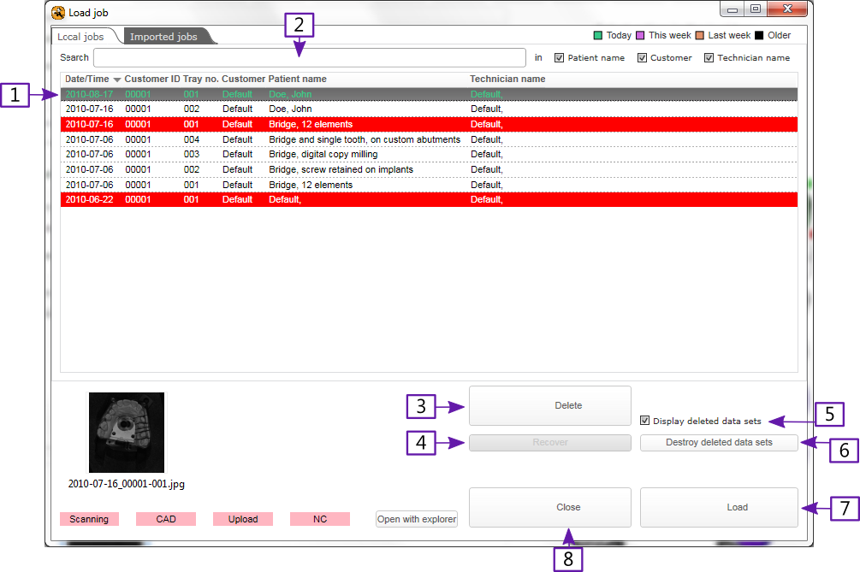

Úkony jsou barevně zaznačeny podle stáří projektů (indexy barev naleznete v pravém horním rohu

dialogu).

* Úkon se načte tak, že jej vyberete ze seznamu úkon [1] a kliknete na ikonu **“Load”** [7].
* Výběr úkonu aktivuje náhledový panel v dolním levém rohu dialogu.
* Pro vyhledání úkonu podle klíčového slova ze seznamu úkonů do pole “**Search**” [2] zadejte libovolný text. Pro vymazání klikněte na “X” napravo ve vyhledávacím poli (objeví se jakmile začnete psát). Pro omezení vyhledávání na určitá pole odškrtněte jedno či vice políček napravo ve vyhledávacím poli.
* Pro ukončení dialogu bez načtení úkonu klikněte na ikonu “**Close**” [8].
  1. **Vymazání úkonů**

Chcete-li úkon vymazat, označte jej a poté klikněte na ikonu “**Delete**”. Skryje se a zmizí ze seznamu. Pro obnovení úkonu vymazaného omylem, zatrhněte políčko “**Display deleted data sets**” [5].

Vymazané úkony se pak objeví v seznamu s červeným pozadím. Pro obnovení vyberte úkon a klikněte na ikonu “**Recover**” [4]. Pro trvalé vymazání všech úkonů, které jste označili jako smazané, je vyberte a poté klikněte na ikonu “**Destroy deleted data sets**” [6].

## **Exocad – modelační software**

Pro aktivaci modelačního okna použijte sedmou ikonu “**CAD Construction**”[11] v nabídce okna “**Dental DB**”

# Pohyb myší v 3D prostoru

V 3D prostoru se pomocí myši můžete pohybovat následovně:

* pro **rotaci** objektu použijte **„pravé”** tlačítko myši (podržte a táhněte)
* pro **pĜiblížení** či **oddálení** objektu použijte **“kolečko myši”**
* pro **posunutí** objektu použijte **“obě tlačítka myši”** (podržte a táhněte) nebo můžete použít i šipky na klávesnici
* pro vycentrování bodu, na který jste klikli, a pro jeho určení jako nového **středu rotace**

stiskněte **“kolečko myši”** (prostřední tlačítko myši)

Pro seznam horkých kláves dostupných pro 3D prohlížeč viz sekce “**Horké klávesy**”

# Zobrazování nebo skrývání objektů při modelaci

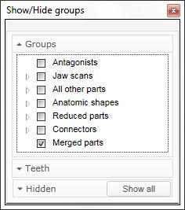“**Show/Hide groups**” Vám umožní zobrazovat nebo skrývat objekty (například pracovní model, antagonistu, konstruované části,…), a to pomocí zaznačených nebo nezaznačených políček nalevo od popisu skupiny.

Objekty jsou seskupeny podle typu. Pro detailnější výběr kliknutím na malý symbol “**+**” nalevo od políčka skupinu rozbalte a nabídne Vám detailnější výběr zobrazených objektů k dané skupině.

S pokračující modelací konstrukce budou objekty neustále přibývat. Menu je automaticky spuštěno v levém horním rohu obrazovky nebo si jej zobrazíte pomocí pravého tlačítka na pozadí, kliknete na volbu “**view**” s obrázkem oka a na “**Show and Hide groups**”. Pomocí kliknutí pravým tlačítkem myši na název skupiny např. “**Antagonist**” můžeme definovat průhlednost nebo opáknost pro celou tuto skupinu.

části.

Pro přepínání viditelnosti jednotlivých zubů použijte skupinku pod názvem **“Teeth”.** Pro zjištění částí, které jsou momentálně skryty, použijte skupinku pod názvem **“Hidden”.** Tlačítko **“Show all”** ukáže **všechny** dostupné

Místo používání tlačítka “**Show all**” můžete pro dočasné zobrazení všech částí také podržet klávesu “**ALT**”.

# Kontextové menu

Kontextové menu “**Root**” jsou Vám k dispozici pro prohlížení funkcí, které jsou dostupné v dané fázi

konstrukce.

*Pokud nejste se softwarem ještě plně seznámeni, nemusíte kontextová menu používat vůbec. Postupem času tuto možnost ale jistě oceníte.*

Výhodou kontextových menu je aplikovat změny na:

* všechny zuby (“**root**” kontextové menu)
* pouze pro jeden zub (kontextové menu pro daný zub)
* skupinu předem označených zubů

“**root**” kontextové menu otevřete kliknutím pravým tlačítkem myši na pozadí. Funkce, které zde zvolíte, budou použity pro všechny vhodné části konstrukce. “**root**” kontextové menu Vám rovněž umožní přístup do některých pokročilých dialogů v podnabídce “**View**”.

Kliknutím pravým tlačítkem myši na jednotlivý zub v prohlížeči otevřete kontextové menu pro daný zub. Položky, které zde vyberete, budou použity pouze pro ten zub, na nějž jste klikli.

Pro použití funkce kontextového menu pro skupinu zubů (avšak ne pro všechny) podržte “**CTRL**” a zub označte kliknutím (zub přitom změní barvu). Poté klikněte pravým tlačítkem myši na pozadí pro zobrazení kontextového menu specifického pro zvolené zuby.

Kontextové menu se přizpůsobí současnému stavu konstrukce, takže položky menu, které vidíte, se budou v jejím průběhu lišit. Pokud tedy hledáte něco určitého, vždy se hodí prozkoumat kontextové menu. Mějte ale na paměti, že máte-li spuštěného průvodce **“Wizard**”, bude k dispozici pouze zestručněná verze kontextového menu.

Nejpoužívanější položky kontextového menu jsou k dispozici rovněž na liště tlačítek “**tools**”, která se objeví po ukončení průvodce.

# Průvodce Wizard

Po spuštění modelačního modulu se automaticky otevře okno průvodce “**Wizard**”, který Vás provede krok po kroku modelace celkové konstrukce. Prozkoumejte možnosti, které jsou Vám v každém okně průvodce nabídnuty, a pro další krok klikněte na ikonu “**Next**”. Samozřejmě můžete vždy použít tlačítka “**Back**” pro navrácení se k předchozím krokům v průvodci “**Wizard**”.

Průvodce “**Wizard**” Vám pro všechny parametry konstrukce nabídne přiměřené defaultní hodnoty (v závislosti na typu konstrukce a zvoleném materiálu). Můžete je ovšem změnit; jakýkoli parametr, který v průvodci změníte, se použije pro **všechny** zuby v konstrukci a nezmění Vám tak uložené hodnoty pro daného lékaře “**Customer**”.

*Pokročilí uživatelé se často v některé fázi konstrukce rozhodnou okno průvodce uzavřít a místo toho použít kontextové menu – to Vám dává možnost použít specifické parametry pro specifické zuby. Mějte na paměti, že zatímco je průvodce spuštěn, zobrazuje se pouze zjednodušená verze kontextového menu – ukončením průvodce tedy zpřístupníte všechny možnosti, které jsou v dané fázi dostupné. Pro opětovné spuštění průvodce klikněte pravým tlačítkem myši na pozadí a zvolte možnost “****View****” a dále první možnost “****Wizard****”. Průvodce se spustí při příštím kroku konstrukce. Při spuštění průvodce “****Wizard****” v průběhu modelace Vám umožní se vrátit*

*pomocí tlačítka “****Back****” pouze po dobu kdy byl průvodce “****Wizard****” naposledy spuštěn.*

# Kroky průvodce Wizard u typické konstrukce

Průvodce Vás provede krok po kroku konstrukcí. Přesné pořadí konstrukčních kroků záleží na typu náhrady. U typické konstrukce (můstek s anatomickými kapnami (copings)/mezičleny (reduced pontics) se skenem antagonistů) jsou kroky následující:

* + - “**Margin line detection**” - Detekce okrajové linie
    - “**Insertion Direction**” - Určení osy nasazení. Pokud nejde o můstek, tento krok se Vám automaticky nezobrazí, ale můžete se k němu dostat I při spuštěném průvodci “Wizard a klikem pravého tlačítka myši na pozadí a klikem levého tlačítka na volbu se zelenou šipkou “**Insertion Direction**”
    - “**Crown Bottoms**” – Vytvoření dosedací plochy korunky
    - “**Tooth placement**” - Usazení zubů a “**Adapt**” usazení krčků automaticky po překliknutí na další část
    - “**Freeforming**” – volná modelace
    - “**Antagonist/anterior adaptation**” Přizpůsobení modelace vůči antagonistům a kontaktním zubům
    - “**Shrinking**” – Redukce anatomických tvarů a minimální tloušťka
    - “**Connectors**” Generování spojů v můstek
    - “**Merging**” - Ukládání modelace do formátu “**.stl”**

### Preparation margin detector - Určení okraje preparace

První krok v modelaci konstrukce je určení okraje preparace. Průvodce Vás pobídne, abyste klikli na okrajovou linii pro daný zub [1].

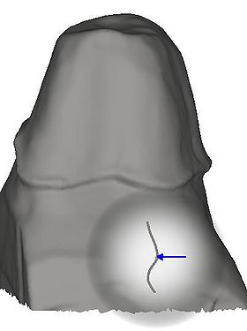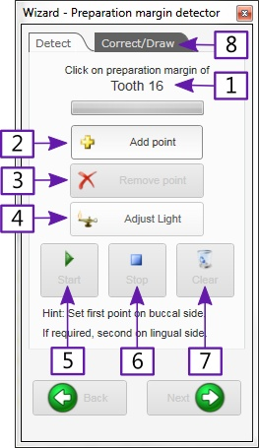

Při přechodu myší přes data skenu vyskočí bublina se zobrazením 2D průřezového pohledu na oblast pod kurzorem. To Vám pomůže najít správnou polohu pro kliknutí. U korunek a podobných náhrad typicky postačí jediné kliknutí – automatické vyhledávání okrajové linie se spustí pro prvním kliknutí. U inlayí musí být zvoleny 4 body, aby se detekce spustila.

#### Přizpůsobení zdroje světla pro vyhledání okraje

Objekt můžete rotovat tak, abyste na něj viděli od osy vložení, a pak klikněte na tlačítko [4] pro přizpůsobení virtuálního zdroje světla tak, aby dopadalo z tohoto pozorovacího bodu. Pokud se poté na okraj podíváte ze strany, stíny Vám hledání okraje usnadní.

#### Opravy chybně vyznačených okrajových linií

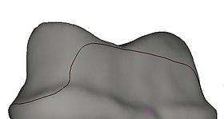

V některých případech, zvláště pokud pracujete s preparacemi, které nejsou optimální, může být okrajová linie zaměřená nesprávně. Můžete napomoci automatickému vyhledání preparační linie kliknutím na jeden či více dalších bodů (režim „**Add point**“ [2]). Po nastavení jednoho či vice bodů klikněte na “**Start**” [5] pro opětovné spuštění detekce, která nyní využije Vámi přidané body.

*Přidání jednoho bodu typicky nebude stačit; v obtížných případech může být zapotřebí 2 - 4 body. Nastavování velkého počtu bodů ne zbytečné.*

Pokud jste chybně klikli na bod, který ve skutečnosti neleží na okraji, přepněte do režimu “**Remove point**” [3] a klikněte na body, které chcete odstranit. Přepněte zpět za použití tlačítka „**Add point**“ [2], abyste opět začali přidávat body.

#### Mazání a opětovný začátek

Pokud jste klikli na nesprávný zub nebo mimo okraj, použijte pro nový začátek tlačítko „**Clear**" [7].

#### Úpravy preparační linie

Okrajovou linii můžete opravit či ručně nakreslit kliknutím na záložku “**Correct/Draw**” [8] v dialogu “**Margin line detection**”. Vyznačená preparační hranice změní barvu na zelenou a nyní se zobrazí jako linie s mnohočetnými body, přičemž tečky se s přiblížením myši zvětšují. Toto jsou kontrolní body, které Vám usnadní úpravu hranice preparace.

Pro editaci hranice preparace jsou nyní k dispozici různé režimy:

* “**Move**” [1] - Zde můžete s jednotlivými kontrolními body různě posouvat. Kliknutím na zelenou linii v místě kde se bod nenachází, přidáte další bod. Pokud chcete bod umazat, klikněte zároveň I s levým tlačítkem na tlačítko pravé (obě tlačítka).
* “**Up/Down**” [2] - Táhněte myší při okraji. Kontrolní body se posunou nahoru či dolů, jako by kurzor byl magnetický
* 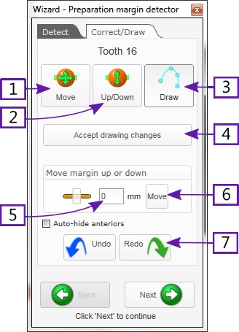“**Draw**” [3]: Volnou rukou nakreslete část nebo celý okraj. Pokud byl okraj již předtím nastaven, začněte kreslit poblíž existujícího okraje a kliknutím na objekt přidejte body. Až budete mít hotovo, klikněte na ikonu “**Accept drawing changes**” [4] pro propojení nově nakreslené části s existující hranicí preparace.

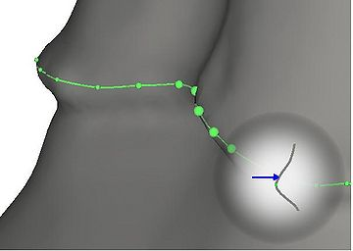

Nyní můžete pohybovat celým okrajem pomocí možnosti „**Move margin up or down**“. Nastavte odchylku [5] na nenulovou hodnotu (kladnou pro pohyb nahoru, zápornou pro pohyb dolů) a pro hýbání okrajem krok po kroku klikněte jednou nebo vícekrát na ikonu “**Move**” [6].

Bez ohledu na to, jak upravujete hranici preparace, vždy se můžete o jeden či více kroků vrátit zpět s pomocí ikony “**Undo**” a dopředu pomocí ikony “**Redo**” [7]. Až budete s editováním hranice preparace hotovi, k dalšímu kroku postoupíte kliknutím na ikonu “**Next**”.

Pro rotaci a prohlížení okrajové linie ze všech stran použijte “**PageUp**” a “**PageDown**”.

### Insertion direction – určení osy nasazení

Kdy se zobrazuje tento dialog?

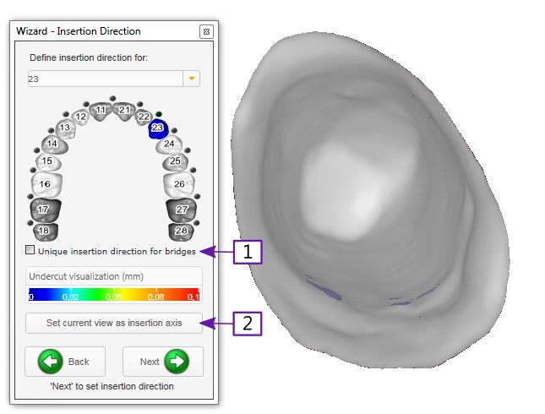

Nebudete vždy vyzváni, abyste určili osu nasazení. Software v naprosté většině případů dokáže přesně automaticky nalézt správnou osu nasazení.

Pokud zaznačíte jako typ metody výroby v “**Dental DB**” pro frézu, designujete můstek nebo sólo člen pro 3 nebo 4 osou frézu. V tom případě se tento dialog automaticky zobrazí. Je to z důvodu výrobního procesu, aby veškerá protetika sdílela tentýž úhel nasazení. V našem případě je tato metoda nejlepší variantou, jelikož se nám podaří dosadit celý můstek pod jedním úhlem nasazení a ne pouze jednotlivé pahýly.

Pokud navrhujete konstrukci s “**Ceramill Motion**” a rádi byste použili čtvrtou osu, musíte deaktivovat políčko vedle “**unique insertion direction for bridges**” [1]. Nyní můžete nastavit individuální směr vkládání pomocí rozevírací nabídky “**Define insertion direction for:**”. Mějte na paměti, že byste neměli nastavovat příliš mnoho rozdílných směrů vkládání pro jeden můstek. Snažte se pracovat s podobnou osou.

Dialog “**Insertion direction**” se zobrazí buď automaticky pro sólo členy nebo pro všechny konstrukce

Inlayí.

#### Kontrola nebo editace osy nasazení

Software Vám nabídne osu nasazení, která byla automaticky vypočítána, a to tak, že přizpůsobí úhel pohledu tak, abyste na preparaci nahlíželi ze směru nasazení. Podsekřivá místa budou navíc označeny barevnou škálou dle hloubky podsekřivosti daných míst.

#### Nastavení nové osy nasazení

Chcete-li osu nasazení změnit, rotujte pohled tak, že budete na preparaci nahlížet ze směru nasazení, který si přejete. Poté jej nastavte jako novou osu nasazení kliknutím na ikonu „**Set current view as insertion axis**“ [2]. Vizualizace oblasti podsekřivých míst se automaticky aktualizuje.

#### Použití obecné osy nasazení pro několik konstrukcí

#### V režimu o 5 osách nebo režimu laserového napalování Vám software dovolí mít různé směry nasazení pro veškeré součásti můstku. Chcete-li použít tutéž osu nasazení pro několik částí, klikněte na daný zub v rámci vybraných zubů. Například ve screenshotu výše, v němž jste tázáni na osu nasazení pro zub 16, klikněte na symbol zubu 13, abyste zajistili, že zub 16 a 13 budou mít tutéž osu nasazení. Pro zrušení společné osy pro daný zub klikněte opět na tentýž zub a tak jej opět deaktivujete.

Chcete-li použít společnou osu nasazení pro všechny části aktuálně modelovaného můstku, zaškrtněte políčko vedle nápisu “**unique insertion direction for bridges**” [1] (defaultní v režimu pro 3 osy).

Toto políčko byste měli deaktivovat pouze v režimu o 3 osách, pokud jste si skutečně jisti tím, co děláte. **Exocad** bude 4. osu kontrolovat, takže konstrukce v softwaru Exocad se nebude dát rotovat, pouze polohovat.

Až budete hotovi, pro pokračování k dalšímu kroku klikněte v oknu průvodce na ikonu “**Next**”.

### Crown Bottoms - Vytvoření dosedací plochy korunky

Tento krok zahrnuje design vnitřní plochy korunky nebo inlaye – části, která bude v kontaktu s preparovaným pilířem. Tato část konstrukce a zahrnuté parametry jsou zásadní pro správné usazení protetiky. Pokud nejste spokojeni s usazením konstrukce, měli byste provést případné změny parametrů právě zde.

#### Prostor pro cement – záložka “Gap”

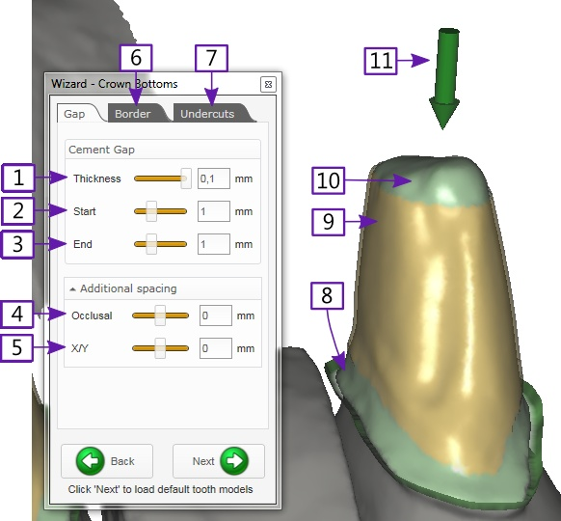

Tloušťku prostoru pro cement nastavujeme pomocí ovládacího prvku “**Thickness**” [1]. Bude

přednastavena na hodnotu nastavenou v “**Dental DB**” pro daného lékaře. Změny, které zde provedete, se vztahují pouze na aktuální konstrukci (oproti změnám v databázi Ceramill Mind, kde se uloží jako nové defaultní hodnoty pro zvoleného zubního lékaře). Posuvným ovladačem upravte tloušťku cementové mezery – změny se provedou v reálném čase, takže ihned uvidíte výsledky svých nastavení v designu. Posuvný ovladač “**Start**” [2] definuje velikost cementové mezery od preparační linie v milimetrech. To znamená, že pokud zvolíte hodnotu 1, oblast [8], která je 1 mm od preparační linie bude mít přesný dosed bez mezery pro cement. Tímtéž způsobem můžete změnit I konec cementové mezery na okluzní nebo incizní straně pilíře, pomocí posuvného ovladače “**End**” [3] a vytvořit tak oblast na vrcholu korunky, kde bude opět přesný dosed bez prostoru pro cement [10].

Šipka [11] ukazuje osu nasazení budoucí protetiky.

#### Další nastavení “Additional spacing”

Rozložením nabídky “**Additional spacing**” zpřístupníte možnosti “**Occlusal**” [4] a “**X/Y**”[5], které Vám

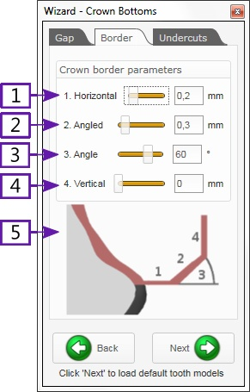umožňují další nastavení dosedu konstrukce.

* Ty mohou být nadefinovány zvlášť pro X/Y (mesiální/distální) směr –

pomocí posuvného ovladače [5] a pro

okluzní směr – pomocí ovladače [4]

* Toto nastavení se týká taktéž oblasti, kde není odlehčení pro cement, i do prostor, kde již odlehčení je.

*Čím vyšší hodnoty nastavíte, tím volnější bude protetika. Můžete použít i záporných hodnot, abyste dosáhli těsnějšího dosedu.*

#### Nastavení marginálního tvaru konstrukce – “Border”

Druhá záložka dialogového okna "**Crown Bottoms**" Vám zpřístupní parametry, které definují tvar

hranice protetiky. Obrázek [5] ilustruje, co který posuvný ovladač znamená.

“**Horizontal**” [1] Definuje horizontální šířku marginálního okraje protetiky. Vlastnosti materiálu zde typicky představují určitá omezení; například u zirkonu je minimální hodnota 0,2 mm.

“**Angled**” [2] Definuje délku té části hranice, která leží v úhlu. Může být běžně nastavena na

nulu.

“**Angle**” [3] Definuje úhel této části.

“**Vertical**” [4] Definuje případnou vertikální hranici. Ta je také běžně nastavena na nulu.

#### Podsekřivá místa – “Undercuts”

Třetí záložka dialogového okna "**Crown Bottoms**" Vám zpřístupní možnosti vztahující se k podsekřivým místům a usnadnění práce pro nasazení protetiky.

Podsekřivé místa jsou automaticky vykryty po 1mm od preparační linie, pokud se specificky nerozhodnete jinak, tím že zaškrtnete políčko “**D´ont block out undercuts**” [1].

Pro jejich vykrytí můžete využít určitý úhel, jak definuje “**Angle**” [2]. Defaultně se používá hodnota 0, což znamená vykrytí “**rovně dolů**”.

Posuvný ovladač “**Size**” [3] definuje oblast kolem preparace, kde nechcete aplikovat vykrytí protetiky.

Efekt této možnosti si dále vysvětlíme na následujícím příkladu. Srovnejte dva obrázky níže (pro tento zub jsme záměrně nastavili nesprávnou osu vložení, abychom situaci ilustrovali).

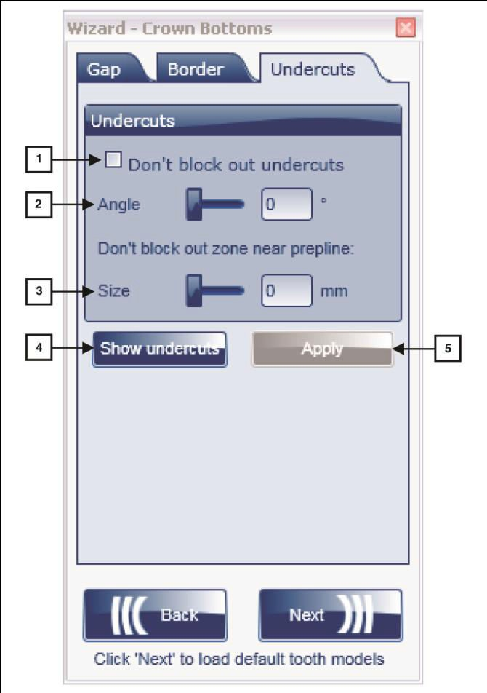Obrázek nalevo ukazuje situaci, kdy je hodnota u “**Don’t block out zone near prepline**” nastavena na 1 mm. Všimněte si eliminace u vrchní části, ale jakmile se dostaneme k nedotknutelné oblasti, spodek korunky se vrátí zpět k preparaci (mějte na paměti, že tento druh náhrady není možné s Ceramill Motion zhotovit).

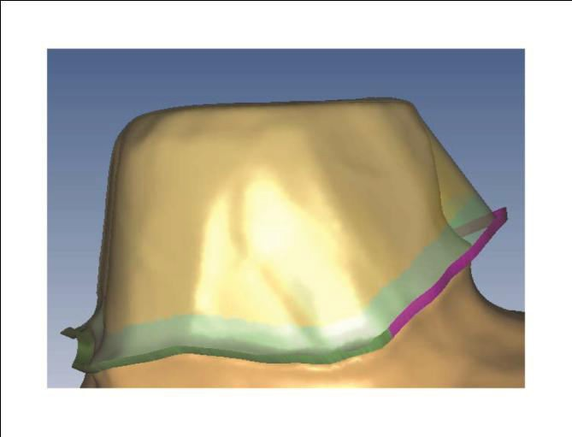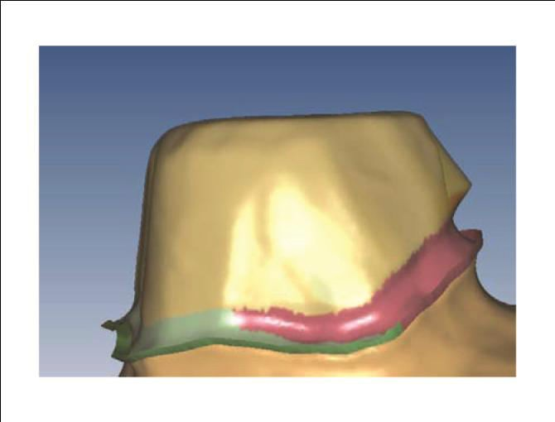

Obrázek vpravo ukazuje situaci, kdy je hodnota u “**Don’t block out zone near prepline**” nastavena na 0. Jak je patrné, korunka nebude s preparací okolo okraje v kontaktu. V obou případech je výsledek neoptimální a náhrada bude vyžadovat manuální práci (buď ruční frézování nebo přidání keramiky), aby dobře seděla. Je na Vás, abyste rozhodli, která možnost je v konkrétním případě lepší.

*Pokud v této fázi zjistíte, že osa nasazení není optimální, můžete ji stále ještě snadno změnit: Klikněte pravým tlačítkem myši na zub, pro nějž si přejete změnit osu vložení, a zvolte „****Set insertion direction****“. Pak můžete změnit směr nasazení, a to tak, že nasměrujete pohled na směr vložení a kliknete na „****Set current view as***

***insertion axis.****“*

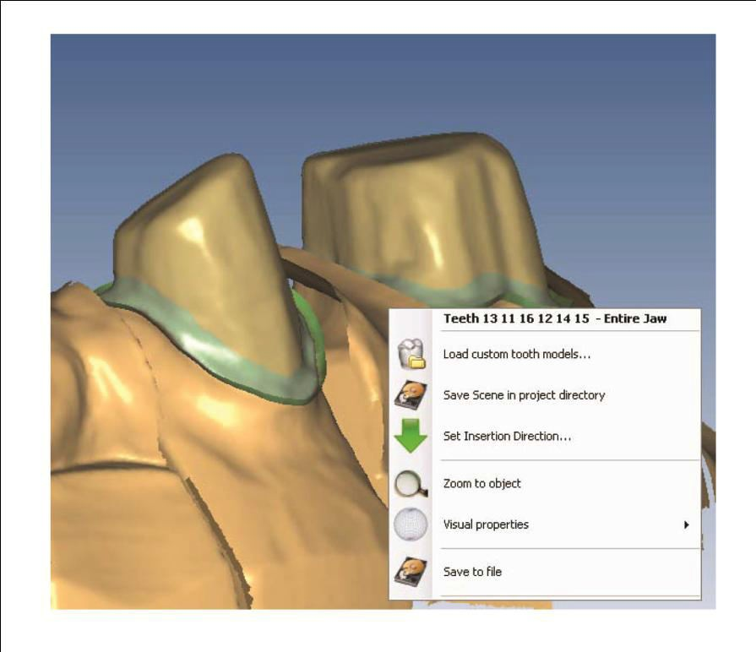

Jakékoli parametry, jež v této obrazovce změníte, nevstoupí v platnost v reálném čase, neboť se jedná o náročné operace. Pro zobrazení efektu změn klikněte na “**Apply**” [5]. Pro vizualizaci podsekřivých míst, které zbyly (například díky použití možnosti “**Don’t block out zone near prepline**”), klikněte na tlačítko “**Show undercuts**” [4].

* + 1. **Usazení zubů – Tooth placement**

Software načte tvary zubů a automaticky je umístí. V tomto kroku máte možnost manuálně usadit dané zuby posouváním “**Move tooth**”, rotací “**Rotate tooth**” a změnit jejich velikost “**Scale tooth**”. Přepínejte mezi těmito režimy pomocí ikon [1-3]. Úpravy pak provedete jednoduše tahy myší na jednotlivých zubech.

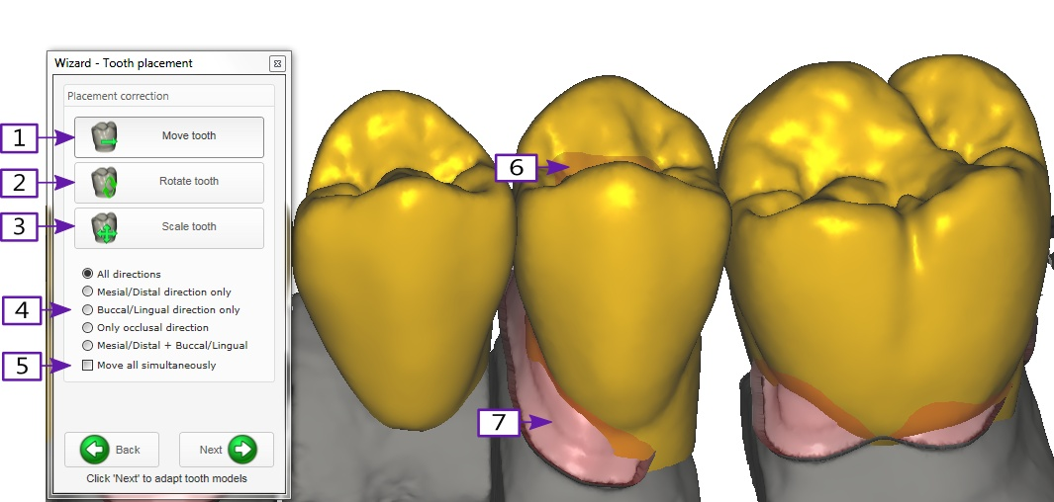

*Povšimněte si, že zuby jsou zobrazeny žlutě, to znamená, že reagují na kliknutí myší. Kdykoli jsou objekty v prohlížeči zobrazeny žlutě, znamená to, že budou reagovat na kliknutí nebo tahy myší.*

V tuto chvíli příliš netrapte přesností polohy u preparační linie - postačí když zub zhruba položíte tam, kde si ho přejete mít; později to můžete vždy upravit v kroku "**Freeforming**". Nezáleží na tom, že anatomický tvar nesedí u krčku správně (pro příklad viz [7]) - pokud je poloha zubu vůči preparaci alespoň trochu přiměřená, software automaticky modelový zub v dalším kroku přizpůsobí.

U inlayí je naopak správná poloha u preparační linie již v tomto kroku zcela zásadní. Čím blíže je poloha modelového zubu připravovanému zubu, tím lepší bude výsledek, takže se vyplatí tomu věnovat čas.

*Poloprůhledné zobrazení modelových zubů Vám může pomoci vidět jak připravovaný zub, tak preparovaný pilíř, čímž se usnadní přesné uložení zubu. Pro přepnutí průhlednosti u všech modelových zubů klikněte pravým tlačítkem myši na "****Anatomic shapes****" v oknu "****Show/Hide groups****", pro detaily viz sekci "* ***Zobrazování nebo***

***skrývání objektů při modelaci****".*

Světle červená barva (například [6]) označuje oblast, kde je model zubu uložen blízko k preparaci a leží u minimální tloušťky materiálu. Software automaticky tyto oblasti vyplní během adaptace modelů zubů. Jakmile je tudíž zub v oblasti takto [6] označené minimální tloušťky, fisura nebude tak hluboká jako u původního modelového zubu, a to díky danému omezení minimální tloušťky materiálu.

Namísto používání myši pro přepínání mezi režimy [1-3] můžete vždy ponechat tlačítko “**Move tooth**” [1] stisknuté a použít horkých kláves pro rychlé přepínání mezi režimy, což Vám ušetří mnoho času: Podržte “**CTRL**” pro rotaci, “**SHIFT**” pro úpravu velikosti. Mějte na paměti, že kdykoli jsou horké klávesy k dispozici, zobrazí se pro dané tlačítko jako "**tool tip**". V tomto případě tudíž můžete jednoduše přejet myší po tlačítku [1] a vyskočí bublina s nápovědou, která Vás upozorní na dostupnost horkých kláves.

Při usazení zubů, pokud jste provedli sken antagonistů, může být užitečné zobrazit si průsečík s antagonisty ("**View**” a dále “**Distance to antagonists**" v kontextovém menu. Pro podrobnosti viz sekce "**Vizualizace průĜezů a vzdáleností ke kontaktním a protilehlým zubům**".

#### Omezení pohybů

V některých případech může být užitečné omezit možné pohyby jen na určité směry. Obzvláště noví uživatelé, kteří ještě nejsou navyknuti na pohyb ve virtuálním 3D prostoru ocení možnosti [4], které Vám umožní omezit pohyby objektů na:

* “**All directions**” – všechny směry
* “**Mesial/Distal direction only**” - mesiodistální směr
* “**Bucal/Linqual direction only**” - bukolinguální směr
* “**Occlusal direction only**” - okluzní směr (nahoru/dolů)
* “**Mesial/Distal + Buccal/Linqual**” mesiodistální a bukolinguální směr (pohyb do stran, ale zachování výšky)

#### Pohybování všemi zuby zároveň

Všemi zuby zároveň můžete pohybovat po zaškrtnutí políčka “**Move all simultaneously**” [5]. To se hodí například pokud jsou všechny zuby v návrhu, který Vám software nejprve nabídne, položeny příliš nízko či vysoko.

Až budete s úpravami hotovi, pro pokračování k dalšímu kroku klikněte na "**Next**". Modelové zuby se přizpůsobí preparacím.

### Volná modelace - Freeforming

"**Freeforming**" Vám umožní následující možnosti:

* záložka “**Free**” – Virtuální tepelný nůž - přidávání či ubírání materiál a vyhlazování
* záložka “**Anatomic**” - Anatomická modelace: designování s anatomickými tvary
* záložka “**Pontic**” – usazení mezičlenu k sliznici (k dásni)

#### Anatomická modelace – záložka “Anatomic”

Pro změnu tvaru zubu na něj klikněte a táhněte myší.

Pro změnu oblasti, kterou upravujete, použijte tlačítek [1] - [4]

* 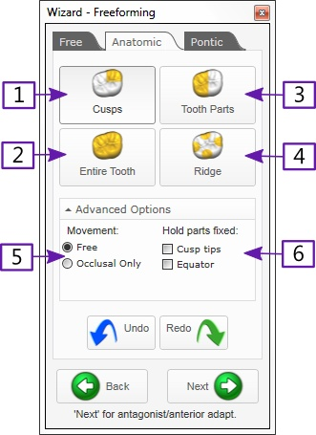"**Cusps**" [1] upraví jednotlivé hrbolky. Mějte na paměti že toto řádně funguje pouze pro náhrady založené na anatomických tvarech (anatomické korunky, anatomické inlaye atd.), pokud jste jako typ náhrady zvolili "**Offset coping**" či "**Waxup**", software nedokáže rozpoznat polohu hrbolku.
* "**Tooth parts**" [3] upraví mesiální, distální, bukální nebo linguální stranu, kterou si označíte klikem myši. To se hodí například pro úpravu aproximálních kontaktů.
* "**Entire tooth**" [2] upraví celý zub.
* "**Ridge**" [4] je určeno pro dolaďování

fisur.

Pro režim "**Entire tooth**" jsou k dispozici horké klávesy. Pro rotaci podržte “**CTRL**”, pro upravení velikosti zubu “**SHIFT**”. Takto můžete rotovat či zvětšovat celý zub, zatímco zůstane připojen k preparační linii. Jako vždy

Vás software upozorní na dostupnost horkých kláves při přechodu myší přes dané tlačítko [2].

*V režimu anatomického modelování můžete rovněž táhnout myší dosedovou částí mezičlenu.*

Rozložením nabídky "**Advanced Options**" získáte přístup k možnostem, které Vám umožní určitým způsobem omezit pohyb. Pomocí “**Movement**” [5] můžete pohyb omezit pouze na okluzní směr (nahoru/dolů). Pomocí “**Hold parts fixed**”[6] můžete některé části zubu zachovat v nezměněné podobě: buď hrbolky nebo maximální konvexitu zubu.

*Užitečný příklad, jak můžete této možnosti využít: Pokud chcete vytvořit hlubší anebo mělčí fisury, přepněte na "****Entire tooth****" [2] a pak zaškrtněte "****Cusp tips****" [6]. Nyní můžete snadno tažením myši fisury prohloubit nebo změlčit, aniž byste zásadně změnili zbytek tvaru zubu.*

#### Volná modelace - záložka "Free"

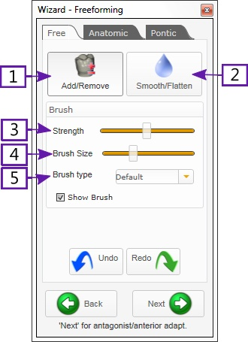

Pro přepnutí na virtuální tepelný nůž klikněte na záložku "**Free**", což Vám umožní přidávat nebo ubírat materiál. Pomocí ikon “**Add/Remove**” [1] a “**Smooth/Flatten**” [2] můžete přepínat mezi přidáváním/ ubíráním materiálu a vyhlazováním/ zplošťováním.

“**Add/Remove**” [1] - Přidávání či ubírání materiálu:

Pro přidání materiálu klikněte na zub a podržte tlačítko myši. Čím déle jej budete držet, tím víc materiálu se přidá. Podržte “**SHIFT**” pro ubrání materiálu.

“**Smooth/Flatten**” [2] - Vyhlazování:

Aktivujte režim "**Smooth**" [2], klikněte a držte tlačítko myši na těch částech, které si přejete vyhladit.

Pro zploštění podržte klávesu “**SHIFT**” (extrémní vyhlazení)

Pro vyhlazení, při němž je více zachován anatomický tvar, podržte klávesu “**CTRL**”

*Pro odebrání určitých artefaktů můžete použít také možnosti vyhlazování.*

Úprava síly a velikosti působení - “Brush”

Pomocí posuvného ovladače “**Strength**” [3] můžete přizpůsobit sílu působení, kterou je materiál přidáván či odebírán, zatímco držíte tlačítko myši (nebo míru vyhlazování v režimu "**Smooth/Flatten**"). Posuvným ovladačem “**Brush Size**” [4] kontrolujete velikost štětce, to znamená plochu okolo kurzoru, která podléhá úpravám.

*Pomocí nastavení “****Brush type****” [5] můžete také přepnout na jiný virtuální nástroj. Například nástroj hrot nože se hodí pro rytí fisur.*

#### Dosazení mezičlenů ke sliznici (k dásni) – záložka “Pontic”

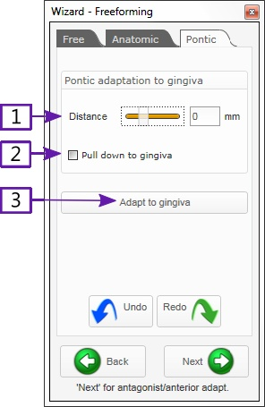

Pomocí záložky "**Pontic**" můžete dosadit mezičleny k dásni Posuvným ovladačem "**Distance**"

kontrolujete vzdálenost mezičlenu od

dásně:

* ***Záporná*** hodnota znamená, že mezičlen bude protínat sken dásně (což znamená, že ve skutečnosti bude tlačit na dáseň – vysoká resilience)
* ***Kladná*** hodnota znamená, že mezi mezičlenem a dásní bude mezera (např. pro fasetování keramikou)
* ***Nulová*** hodnota (defaultní) znamená, že člen (pontic) bude v přímém kontaktu s dásní (například při dosedu kovových fazet)

*Pokud je dáseň tak nízko, že ji mezičlen neprotíná, pro začátek zaškrtněte políčko "****Pull down to gingiva****" [2].*

*To mezičlen přitáhne během adaptace směrem k dásni (nebo můžete mezičleny k dásni přitáhnout ručně*

*tažením za spodek v záložce "****Anatomic****").*

Pokud navrhujete redukované mezičleny “**Reduced pontics**”, obrazovka "**Freeform**" se objeví dvakrát, jednou před a jednou po redukci. Proto je na Vás, zda adaptaci mezičlenu provedete na plně anatomickém nebo redukovaném tvaru. Abyste zajistili, že bude u konečné náhrady dodržena přesná hodnota vzdálenosti “**Distance**” [1], proveďte přizpůsobení po redukci.

Nakonec klikněte na ikonu "**Adapt to gingiva**" [3], aby se provedla adaptace.

### Přizpůsobení tvarů kontaktním a antagonálním zubům – Antagonists/anterior adaptation

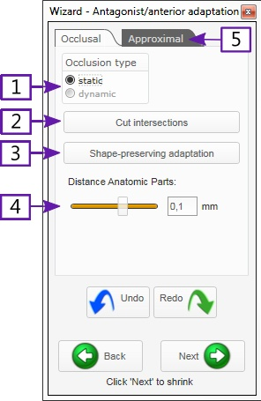

Tato obrazovka Vám umožní přizpůsobit tvary zubů kontaktním zubům (pokud jste je předem naskenovali) a antagonistům. Pokud jste použili možnosti virtuálního artikulátoru, můžete si vybrat mezi statickou nebo dynamickou okluzí “**Occlusion type**”[1].

Pomocí posuvných ovladačů “**Distance Anatomic Parts**” [4] můžete nastavit požadovanou vzdálenost k antagonistům a kontaktním zubům (u anatomických a redukovaných částí).

Pro skutečné přizpůsobení máte na výběr mezi přizpůsobením tvaru, které se pokusí zachovat morfologii zubu “**Cut intersections**” [2], nebo prostým výkusem vůči antagonistům “**Shape- preserving antagonist**” [3].

Pro adaptaci předních zubů klikněte na

záložku "**Approximal**" [5].

*Použijte kombinaci obou - nejprve přizpůsobení tvaru [3], při níž se zachovají malá protnutí, a pak je odřízněte*

*[2].*

*Pokud se dlouho modelujete s finálním tvarem, nevyužívejte možnosti “****Shape-preserving antagonist****” [3], jelikož by jste mohli ztratit veškeré modelace na kterých jste pracně pracovali, obzvlášť v záložce “****Occlusal****”.*

Až budete hotovi, klikněte na ikonu "**Next**".

### Redukce anatomického tvaru – Shrinking

Pokud mate zaznačenou konstrukci jako”**Reduced coping, pontic, waxup nebo overpress**”,

průvodce “**Wizard**” Vám nabídne dialogové okno "**Shrinking**".

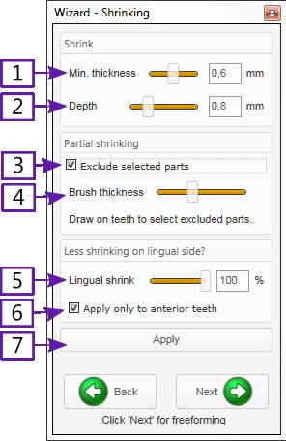

Tato varianta Vám umožňuje zredukovat anatomické tvary, abyste mohli vytvořit konstrukci pro napalování nebo nanášení.

*Zde se nejedná o kontrakci zirkonu, během sintrování.*

Můžete změnit minimální tloušťku konstrukce pomocí “**Minimal thickness**” [1] v rámci minimálních hodnot pro zvolený materiál a typ konstrukce.

Posuvným ovladačem “**Depth**” [2] kontrolujete míru redukce - to znamená tloušťku keramické vrstvy, kterou chcete na konstrukci napálit.

Mějte na paměti, že je vždy vyžadována minimální tloušťka, což znamená že v oblastech, kde to šířka materiálu nedovoluje, bude redukce menší, než jste zadali v redukci [2].

#### Částečné zmenšení (girlandy) – “Partial Shrinking”

Některé části můžete ze zmenšování vynechat, a u nich tak zachovat plně anatomický tvar. Toto se hodí například pro tvorbu girland nebo pro nákusných plošek, když nemáte dostatek prostoru pro keramiku na okluzní straně. Zaškrtněte “**Exclude selected parts**”[3] - všimněte si, že zuby změní barvu na žlutou - nyní budou reagovat na doteky myší. Pro označení oblastí, kterých se zmenšení nebude týkat, přejeďte myší po zubu.

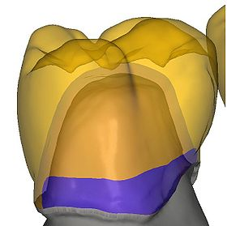Pro vymazání podržte klávesu “**SHIFT**” Posuvným ovladačem “**Brush thickness**” [4]

kontrolujete šířku štětce pro označování.

V některých případech může být přínosné na linguální straně provést redukci menší. Toho dosáhnete nastavením posuvného ovladače “**Linqual shrink**” [5] na hodnotu menší než 100%. Například pokud máte nastavenu hloubku 1 mm [2] a nastavíte [5] na 60%, pak bude zmenšení na linguální straně jen 0,6 mm.

Defaultně se tato snížená hodnota aplikuje jen na přední zuby, chcete-li ji aplikovat na všechny zuby, zrušte zaškrtnutí u “**Apply only to anterior teeth**” [6].

Pro provedení zmenšení bez přepnutí k další obrazovce průvodce klikněte na "**Apply**" [7] nebo klikněte na

"**Next**", čímž provedete změny a posunete se dál.

### Vytvoření spojů do můstku – Connectors

Spoje se vygenerují všude kde byla předtím nadefinována v modulu “**Dental DB**”.

#### Tvarové přizpůsobování spojů - záložka "Shape"

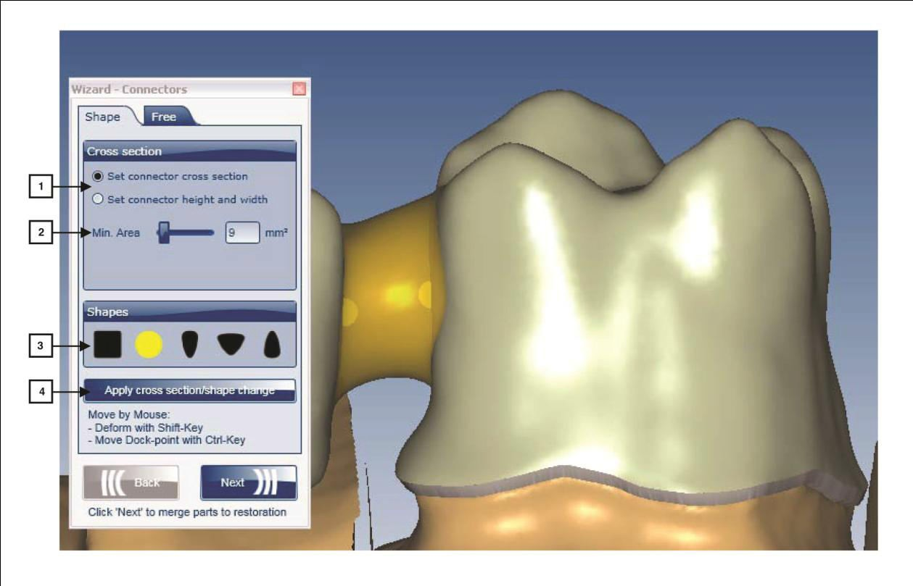

Můžete si různými způsoby přizpůsobit dané spoje pro Vaše potřeby. Minimální velikost napojení se dá nadefinovat buď v průřezu nebo pomocí výšky a šířky spoje - přepněte mezi těmito dvěma režimy pomocí tlačítek “**Set connector cross section**” nebo “**Set connector height and width**” [1] a proveďte úpravy pomocí posuvných ovladačů “**Minimal area**” [2]. Také můžete přepínat mezi různými předdefinovanými tvary “**Shapes**” [3]. Pro uskutečnění změn stiskněte “**Apply cross section/shape change**” [4].

*Jakékoli změny provedete, všechny se provedou pro všechny spoje. Pokud pro určité spoje v konstrukci chcete různé parametry či tvary, zavřete průvodce “****Wizard****” a použijte kontextové menu (klikněte pravým tlačítkem na napojení a zvolte "****Connectors****". Také si můžete dané spoje přizpůsobit pomocí záložky "****Free****", jak je vysvětleno níže.*

Pro změnu polohy jednoduše pomocí myši napojení přetáhněte. Jakmile dosedne do nové polohy, samo se přizpůsobí zubům.

Přetáhnutím napojení se změní jeho poloha na obou stranách - pokud chcete změnit ukotvující místo napojení pouze na jedné straně, podržte klávesu “**CTRL**” a klikněte na zub, čímž změníte pozici kotvícího bodu [5].

*Při generování spojů se software pokouší prosadit minimální průřezovou oblast nebo minimální výšku a šířku. V ojedinělých případech může selhat kvůli prostorovým omezením. Tehdy se napojení zobrazí červeně. Tuto situaci musíte vyřešit ručně, pokuste se změnit polohu spoje (přetažením nebo změnou polohy kotvících bodů) anebo použijte volnou modelaci spoje, jak je popsáno níže.*

#### Individuální přizpůsobování spojů - záložka "Free"

Pro další individuální přizpůsobení spojů přepněte do záložky "Free", čímž také vizualizujete jejich hodnoty.

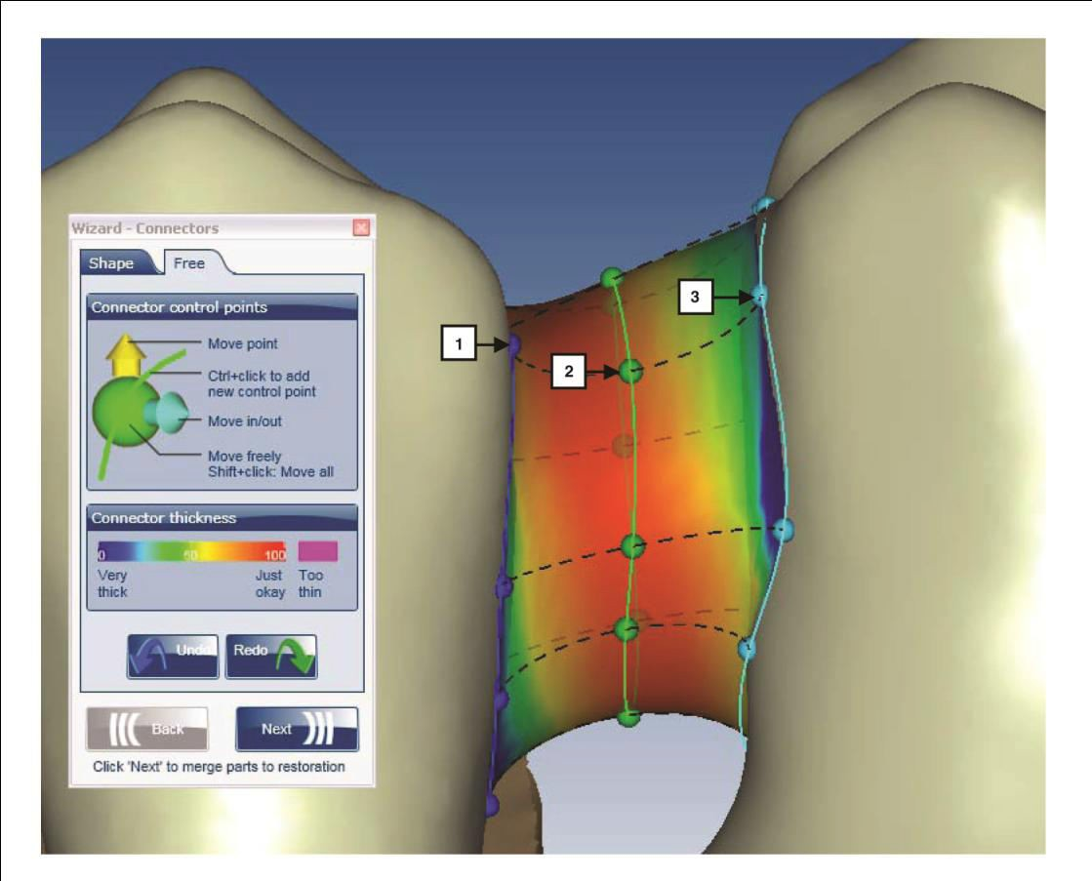

Nyní můžete spoje editovat přesunem kontrolních bodů ([1], [2], [3]). Při pohybu myší poblíž jednoho z

kontrolních bodů se tento zvětší a vyjdou z něj šipky.

* Pro volný pohyb do všech stran přetáhněte kontrolní bod samotný
* Pro pohyb pouze do strany naznačené jednou ze šipek táhněte pouze za šipku

Pro vložení dalších kontrolních bodů podržte klávesu “**CTRL**” a klikněte na zelenou linii uprostřed napojení, v místě, kde si přejete vložit nové kontrolní body. Čím více kontrolních bodů přidáte, tím více volnosti pak máte při navrhování komplexních spojů. Pro současný pohyb několika kontrolními body podržte klávesu “**SHIFT**” zatímco táhnete za jeden ze zelených kontrolních bodů.

Tímto však také na Vás leží veškerá zodpovědnost - jelikož máte volnost v modelaci napojení podle svých představ, může se stát, že Vaše napojení budou užší, než je specifikováno v parametrech materiálu. Pokud napojení vytvoříte podstatně užší, software označí příslušnou oblast, která je příliš úzká. Kdykoli uvidíte napojení částečně označené fialově, rozhodně změňte jeho tvar, aby získalo na tloušťce (pokud ovšem nechcete vědomě riskovat, že navrhnete konstrukci, která nebude dostatečně stabilní).

*Pokud chcete, aby se Vám dodržela minimální tloušťka spoje, klikněte na záložku “****Shape****” a krátkým klikem do středu konstrukce se Vám vrátí spoj do minimální možné tloušťky. Pokud budete používat pouze variantu záložky “****Free****” může se Vám stát. že se Vám překříží křivky a design nebude použitelný zejména pro laserové sintrování a data Vám budou vrácena na přemodelaci. Proto druhou variant používejte jen na dolazení detail a*

*veškeré velké změny vytvářejte v bezpečné variantě “****Shape****”.*

* + 1. **Ukládání dat konstrukcí**

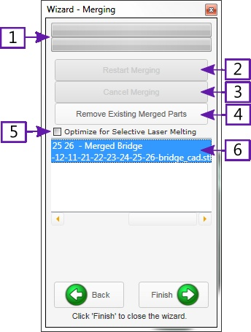

Posledním krokem v průvodci “**Wizard**” se stane:

* + - * Sloučí všechny individuální prvky, které jste navrhli (konstrukce, spoje apod.) v jednu nebo více dat vhodných pro frézování nebo laserové sintrování. Pro každý fyzický prvek, jenž vyrobíte, se vytvoří jeden soubor.
      * Tyto data budou uloženy do formátu STL
      * Zapíší se dodatečné data (okraj preparace, osy nasazení a mnoho dalšího) do souboru

.constructionInfo, které je čitelné softwarem “**Exocad**”

Uložené soubory (STL + .constructionInfo) budou uloženy v adresáři daného projektu (adresář, který se otevře při použití tlačítka "**Open in explorer**" v “**Dental DB**

Slučování a ukládání započne hned, jak se otevře dialog. Indikátor procesu [1] ukazuje jednotlivé kroky v dané chvíli. Pro zrušení procesu klikněte na "**Cancel merging**" [3]. Jakmile se slučování a ukládání dokončí, výsledné výstupní soubory se zobrazí v poli [6].

*Zde můžete použít přetažení myší: například můžete přetáhnout soubory přímo z tohoto dialogu [6] do Vámi vybraného adresáře, do Vašeho softwaru CAM, do emailové zprávy nebo na FTP server.*

#### Rozdíl mezi výstupem pro frézování a selektivní laserovým napalováním (SLM)

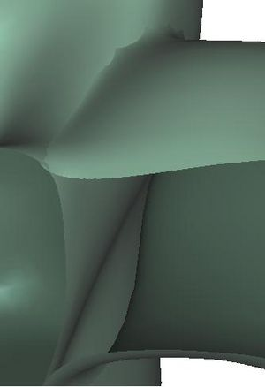

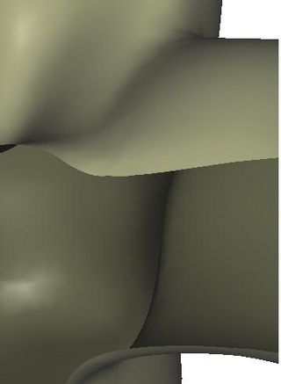

Pokud Vaše konstrukce mají být vyrobeny pomocí selektivního laserového napalování (SLM, často nesprávně nazýváno "laserovým spékáním"), výstupními daty musí být kompaktní data s určitými specifickými vlastnostmi:

* Bez děr nebo otevřených hran; musí být zcela propojena
* Bez vnitřních povrchů nebo protínání

Obrázek výše ukazuje průřezový náhled spojení mezi mezičlenem a spojem s optimalizací pro SLM (nalevo) a bez této optimalizace (napravo).

Pro frézování není nutné, aby tyto speciální požadavky byly splněny. Dodatečné zpracování u SLM zahrnuje časově náročné výpočty, proto se SLM optimalizace (ovládají se políčkem [5]) provedou defaultně tehdy, když byl do databáze Exocad zadán materiál “**NP L nebo NP L RAW**”.

Pokud políčko “**Optimize for Selective Laser Melting**” [5] nebylo zaškrtnuto, výsledné můstky nemohou být vyrobeny pomocí selektivního laserového napalování.

Pokud je políčko [5] zaškrtnuto, výsledný výstup je stále vhodný pro frézování.

*I když výrobu laserového napalování nepoužíváte, je užitečné umožnit optimalizaci “****Optimize for Selective Laser Melting****” pro případ, že plánujete dodatečnou volnou modelaci “****Freeforming****” na již dokončené konstrukci. Pro zapnutí SLM optimalizace, když jste již uložili výstupní soubory pro frézování, klikněte na "****Remove existing merged parts****" [4] a pak na "****Restart Merging****" [2].*

*Pro uzavření průvodce klikněte na "****Finish****". Nyní jste hotovy, můžete zavřít okno modelace a pokračovat k dalšímu úkonu. Nebo můžete na konstrukci provést dodatečné modifikace tak, že zavřete průvodce a použijete*

*kontextové menu. Pro podrobnosti viz sekce "****Změny na hotových rekonstrukcích****".*

# Pokročilé možnosti

### Vizualizace nákusu antoginustů

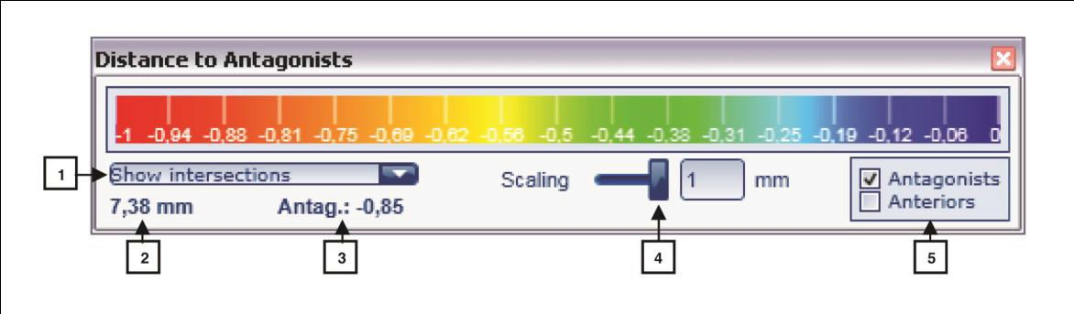

Pro vizualizaci nákusu k antagonistům nebo jejich prokusu použijte kontextové menu, které zobrazíte kliknutím pravým tlačítkem myši na pozadí a vyberete "**View**” a “**Distance to antagonists**". Objeví se okno vizualizace antagonistů a objeví se barevné prokusy s antagonisty zaznačené na Vašich konstrukcích.

Pomocí rozklikávacího políčka [1] můžete přepínat mezi vizualizací prokusu a vizualizací vzdálenosti antagonisty. Číslo [2] u polohy myši indikuje vzdálenost k antagonistovi (nebo průsečík s ním, pokud je hodnota záporná). [3] indikuje maximální průsečík (nebo nejbližší vzdálenost) zubu, na nějž právě

myší ukazujete. Posuvným ovladačem [4] ovládáte barevnou škálu, jak je v liště výše. Pomocí políček [5] můžete umožnit/zakázat vizualizace pro průsečík s kontaktními zuby nebo vzdálenost k antagonistům a průsečík s předními zuby či vzdálenost k nim.

*Můžete také vizualizovat vzdálenost či průsečík na zdravých zubech (to znamená na datech ze skenu) tak, že*

*rozbalíte combo políčko [1] a zaškrtnete "****Include healthy teeth****", které se po rozbalení objeví.*

Pro zakázání všech vizualizací jednoduše zavřete okno "**Distance to antagonists**".

### Změny na hotové konstrukci

V některých případech může být zapotřebí změn na konstrukci i poté, co už byl průvodce “**Wizard**” ukončen.

Máte dvě možnosti, jak to udělat:

1. Volnou modelací “**Freeforming**” na dokončených datech ("sloučené části", která byla vytvořena v posledním kroku průvodce). Tato možnost je k dispozici v kontextovém menu jakmile v průvodci dokončíte konstrukci můstku.
2. Editací jednotlivých částí (například změnou okraje preparace, přidáním nebo odebráním napojení). To vyžaduje, abyste prvně odstranili "**Merging**".

#### Možnost a): Volná modelace uložené konstrukce

Tento režim volné modelace Vám umožní vytvářet spoje, která jsou tenčí, než je garantováno. Proto je dobré zkontrolovat tloušťku spoje pomocí tlačítka "**Visualise connector thickness**" v záložce "**Free**". Pokud vizualizace tloušťky obsahuje fialové zabarvení, přidejte materiál pro zvětšení tloušťky spoje.

*Volná modelace sloučené konstrukce funguje nejlépe tehdy, pokud výsledná mřížka byla optimalizována pro selektivní laserové napalování “****Optimize for selective melting****”. Jinak se mohou v průběhu procesu volné modelace objevit kolem napojení mezery. Pro přepnutí z výstupu pro frézování na výstup pro SLM použijte kontextové menu a vyberte "****Save Restorations****" a pak "****Remove existing merged parts****"*

*zaškrtněte "****Optimize for Selective Laser Melting****" a posléze klikněte na "****Restart merging****".*

Jakmile kliknete na "**OK**" v dialogu "**Freeform merged**", software se Vás zeptá, zda si přejete změny uložit.

#### Možnost b): Editace jednotlivých částí – všechny kroky modelace

Pro odemknutí možnosti editace jednotlivých částí klikněte pravým tlačítkem myši na pozadí a vyberte "**Delete constructed parts**" v kontextovém menu. V rozklikávacím políčku vyberte "**Merged parts**" a klikněte na “**OK**”. Pokud se zdá, že všechny pokyny zmizely, jsou pouze skryty; použijte "**Show/hide groups**", čímž se stanou opět viditelnými. Kontextové menu nyní bude obsahovat veškeré možnosti, například specifické kontextové menu pro korunky bude obsahovat možnost editace okraje preparace. Po skončení editace z kontextového menu pro uložení změn vyberte "**Save restorations**" čímž potvrdíte a uložíte definitivní změny do konstrukce.

### Dosazení modelu pomocí metody 3 bodů

K dispozici je nástroj registrace usazení, který umožňuje registraci vyhledání usazení pomocí 3 bodů a náhled nejideálnějšího dosazení ("**View**” a “**Register Meshs**")

*Tato aplikace se hodí pro polohování modelových skenů.*

### Dokončení procesu modelace, ukládání a obnovování náhledů v okně

Po dokončení práce jednoduše okno zavřete okno modelace. Budete vyzváni, abyste situaci uložili. To vám později umožní obnovit současný stav modelačního modulu, včetně možnosti provést dodatečné modifikace. Jakmile jste provedli uložení do složky projektu, při příštím spuštění modelačního módu pro tento úkon budete tázáni, zda chcete tento náhled načíst, anebo začíst s konstrukcí zcela od začátku. Můžete také provést uložení aniž byste modelační okno zavřeli - jednoduše použijte kontextové menu nebo tlačítko "**Save**". Ukládání by mělo být prováděno tehdy, když je průvodce ukončen a nejsou otevřeny žádné dialogy pro úpravy konstrukcí.

5 Klávesové zkratky

Soupis "klávesových zkratek" pro databázi "**Exocad**"

“**CTRL**” + LEVÉ TLAČÍTKO MYŠI - u výběru zubu: proveď posledně zvolené nastavení pro jiný zub “**SHIFT**” + LEVÉ TLAČÍTKO MYŠI - proveď posledně zvolené nastavení pro všechny zuby z posledně vybraného zubu na zub, na nějž bylo kliknuto.

PRAVÉ TLAČÍTKO MYŠI - rotace pohledu PRAVÉ + LEVÉ TLAČÍTKO MYŠI - posun pohledu KURZOROVÉ KLÁVESY - posun pohledu

STISK KOLEČKA MYŠI - vycentrování pohledu a nastavení nového bodu rotace ROLOVÁNÍ KOLEČKA MYŠI - přiblížení a oddálení

POS1 - vycentrování pohledu a nastavení nového bodu rotace

“**CTRL**” + “**SHIFT**” + “**F3**” - optimalizovat pro náhled v aplikaci Teamviewer/Netviewer/Remote

Desktop/VNC atd.

“**ALT**” - stiskněte pro dočasné zobrazení všech objektů. Po uvolnění klávesy se vrátíte k předchozímu

stavu.

Pro určité možnosti jsou k dispozici další "klávesové zkratky". Pro podrobnosti viz kompletní uživatelská příručka.